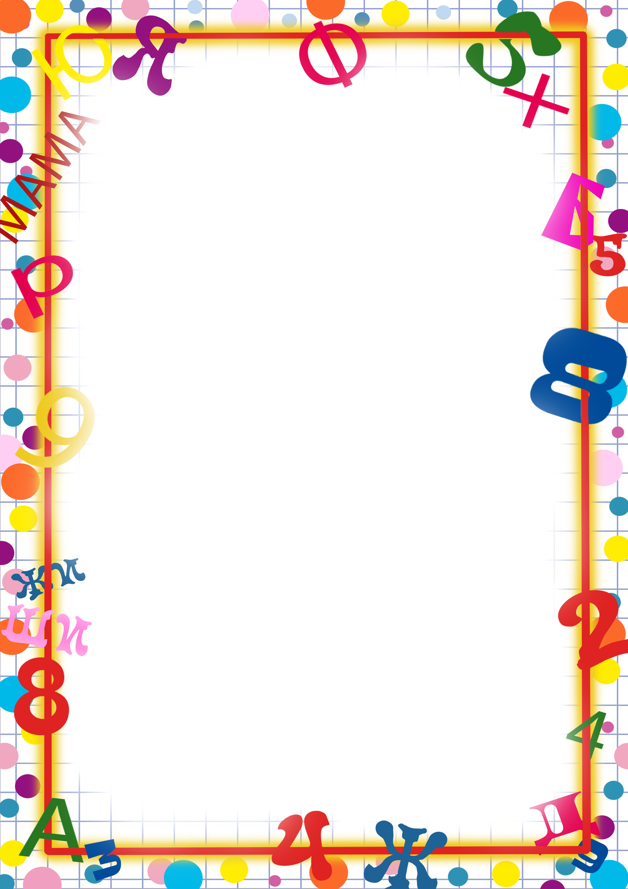

Муниципальное бюджетное дошкольное образовательное учреждение
детский сад комбинированного вида № 40
муниципального образования Тимашевский район

Методические рекомендации к дидактическому пособию
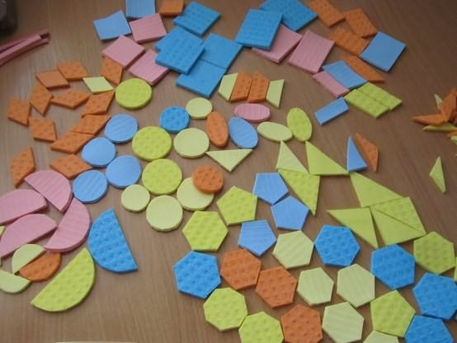
«Геометрический калейдоскоп»

Составила:
воспитатель
Жидкова Светлана Алексеевна

ст.Роговская
2024 год

Пояснительная записка
Начиная с самого раннего возраста ребёнок активно познаёт мир, исследуя всё происходящее вокруг. Поэтому развивающие дидактические игры занимают важнейшее место в жизни ребёнка. Они расширяют представление малыша об окружающем мире, обучают ребёнка наблюдать и выделять характерные признаки предметов (величину, форму, цвет, различать их, а также устанавливать простейшие взаимосвязи.
Изучая геометрию, дети отвлекаются от реальных объектов действительности: среди всех их свойств они рассматривают только размер, форму, положение предметов в пространстве; изучают абстрактные модели каких-либо объектов. При этом у них развиваются наблюдательность, умение сравнивать, анализировать, абстрагироваться от конкретных свойств предметов, классифицировать и обобщать геометрические фигуры – все это очень значимо для активности их познавательной деятельности. Кроме того, развитие практической ориентации в пространстве, моторики, обогащение словаря, связной речи и мышления способствуют коррекции и других недостатков психического развития детей. В детском саду геометрический материал изучается в основном на уровне знания – знакомства. Здесь никакие правила и определения не заучиваются, дети практически различают геометрические фигуры, сравнивают их, исследуют, изображают на бумаге.
Такие уроки предлагаю проводить вне основных занятий для дошкольников, как занятия-игры по изучению геометрических фигур. Можно интегрировать занятия с занятиями по конструированию с целью формирования начальных элементов конструкторского мышления, развития логического мышления, воображения и пространственных представлений. Изучение геометрического материала идет на уровне представлений, а за основу изложения материала берется наглядная и практическая деятельность детей. На основе предметно-практической деятельности у детей формируются навыки самостоятельного выполнения заданий, воспитывается умение планировать свою деятельность, осуществлять самоконтроль в ходе выполнения задания. Материал, особенно на первоначальном этапе целесообразно предъявлять в занимательной форме, с максимальным использованием дидактических игр и упражнений.
Обучающие игры-занятия помогут малышу подготовиться к школе, так как дидактические игры для дошкольников позволяют не только узнать что-то новое, но и применить полученные знания на практике. Несомненно, такие навыки станут основой дальнейшего успешного обучения.
Предлагаю педагогам и родителям детей от 4 до 7 лет самостоятельно изготовить вот такой яркий, забавный и полезный конструктор.
И так нам понадобиться:
• Салфетки универсальные
• Ножницы
• Карандаш
• Трафарет геометрических фигур
Данное пособие поможет:
- Развивать у детей мышление, внимание, фантазию, восприятие устной и зрительной информации.
- Совершенствовать все виды счёта.
- Учить обобщать и сравнивать предметы по величине.
- Развивать мелкую моторику пальцев рук.
- Формировать представления о геометрических фигурах, формах.
- Закреплять умение классифицировать предметы по общим качествам
(форме, величине, цвету) .
- Развивать речь детей, умение делать простые выводы.
- Закрепить и расширить пространственное представление.
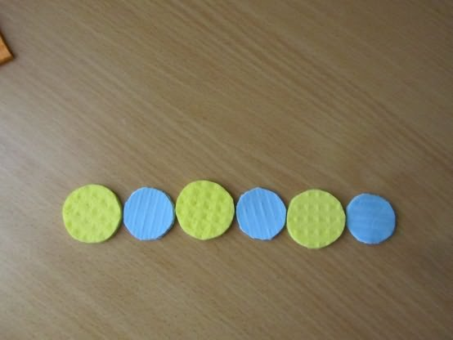
Варианты игр
- «Собери красивые бусы» - по желанию дети выбирают разные геометрические фигуры и раскладывают их в определённой последовательности, собирая тем самым бусы.

- «Напиши цифры» - воспитатель говорит цифру, а ребенок должен выложить цифру из любых фигур, которые он выберет.
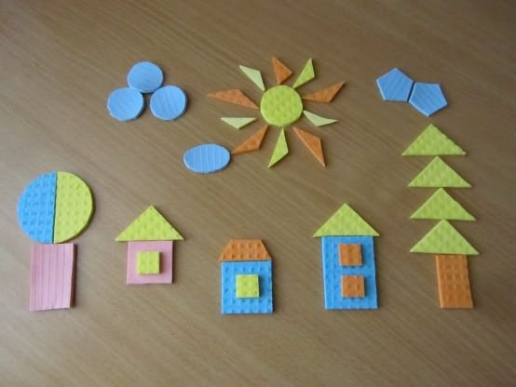
- «Напиши букву» - ребенок выкладывает букву.
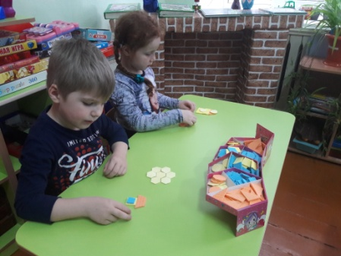
- «Выложи предмет» - ребенок выкладывает, например дом (геометрические фигуры выбирает сам ребенок, затем солнышко и т. д. В последующем можно выложить целую "картину" (развивает творчество ребенка) .

- «Найди пару», «Найди такую же… » - учить подбирать геометрические фигуры разные по величине, форме, цвету, сравнивать и находить сходства, различия. Развивать наблюдательность.

- «Что изменилось?» упражнять в правильном назывании геометрических фигур, развивать зрительную память.

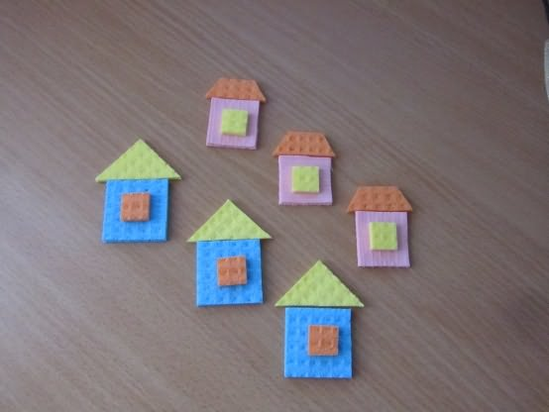
- «Подбери фигуру» - закрепить представления детей о геометрических формах, упражнять в их назывании.
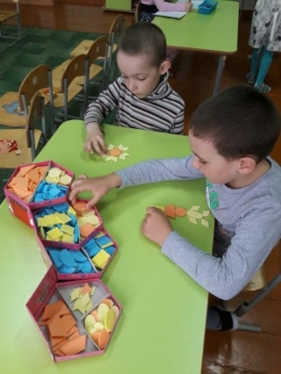
- «Три квадрата» - научить детей соотносить по величине три предмета и обозначить их отношения словами: «большой», маленький», «средний», «самый большой», «самый маленький».
- «Геометрическое лото» - учить детей сравнивать форму изображенного предмета с геометрической фигурой подбирать предметы по геометрическому образцу.
- «Какие бывают фигуры» - познакомить детей с новыми формами: овалом, прямоугольником, треугольником, давая их в паре с уже знакомыми: квадрат-треугольник, квадрат-прямоугольник, круг-овал.
- «Кому какая форма» - учить детей группировать геометрические фигуры (овалы, круги) по форме, отвлекаясь от цвета, величины.
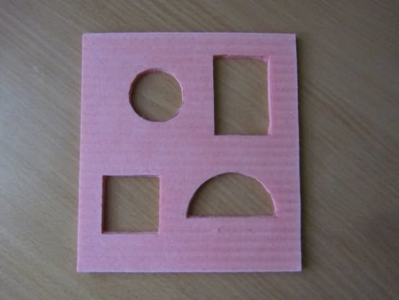
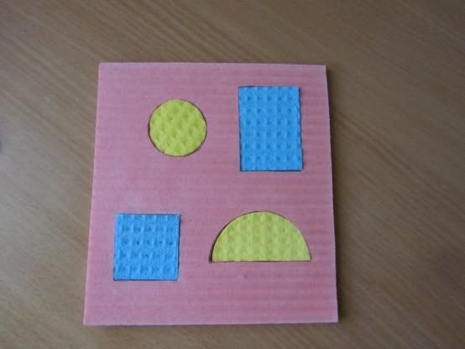

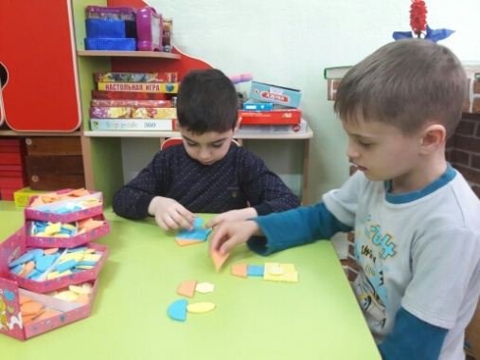
- «Составь предмет» - упражнять в составлении силуэта предмета из отдельных частей (геометрических фигур).
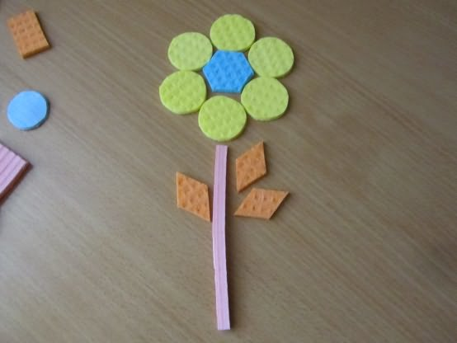

- «Разложи в коробку» — навести порядок, разложить все фигуры по ячейкам. Дети вначале рассматривают ячейки коробки и определяют, в какую из них что нужно положить. Затем они раскладывают фигуры по ячейкам, соотнося их форму с контурным изображением.
- «Продолжи ряд» - развивать умения осуществлять последовательные умственные действия: анализировать, обобщать по признакам, целенаправленно думать. Ход игры: Уловив закономерность в следовании предметов, надо продолжить ряд.
- «Веселая мозаика» - предложите детям отыскать на картинках знакомые геометрические фигуры и с помощью заготовленных фигур по типу мозаики выложить узор.
С познавательными играми ребенок весело проведёт время, а если включить добрую приятную музыку, то она создаст лёгкую непринуждённую атмосферу. Решая несложные, развивающие игровые задания ребёнок будет радоваться своим результатам и достижениям. А хорошее настроение - это залог успешного развития!

